Fundamento de redes de computadores- Exercícios

**Dia:6/3/2024**

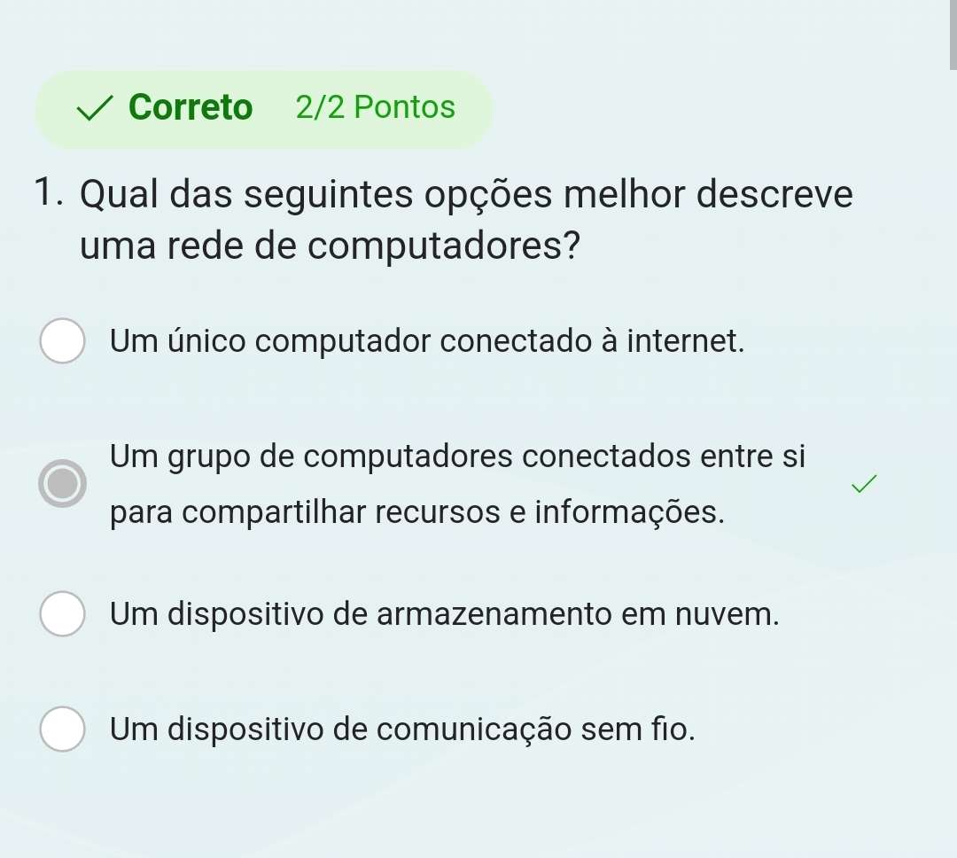

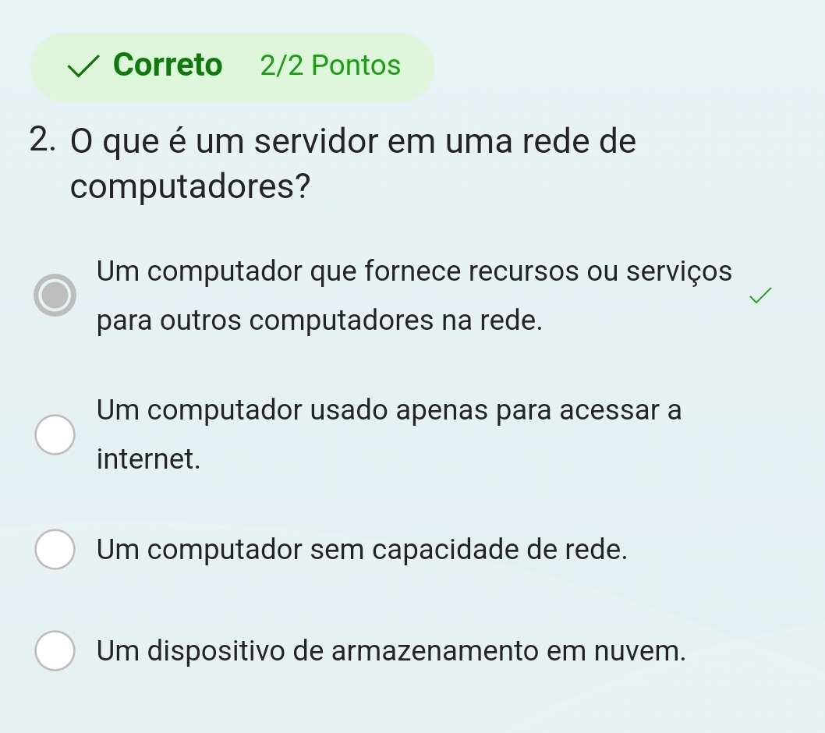

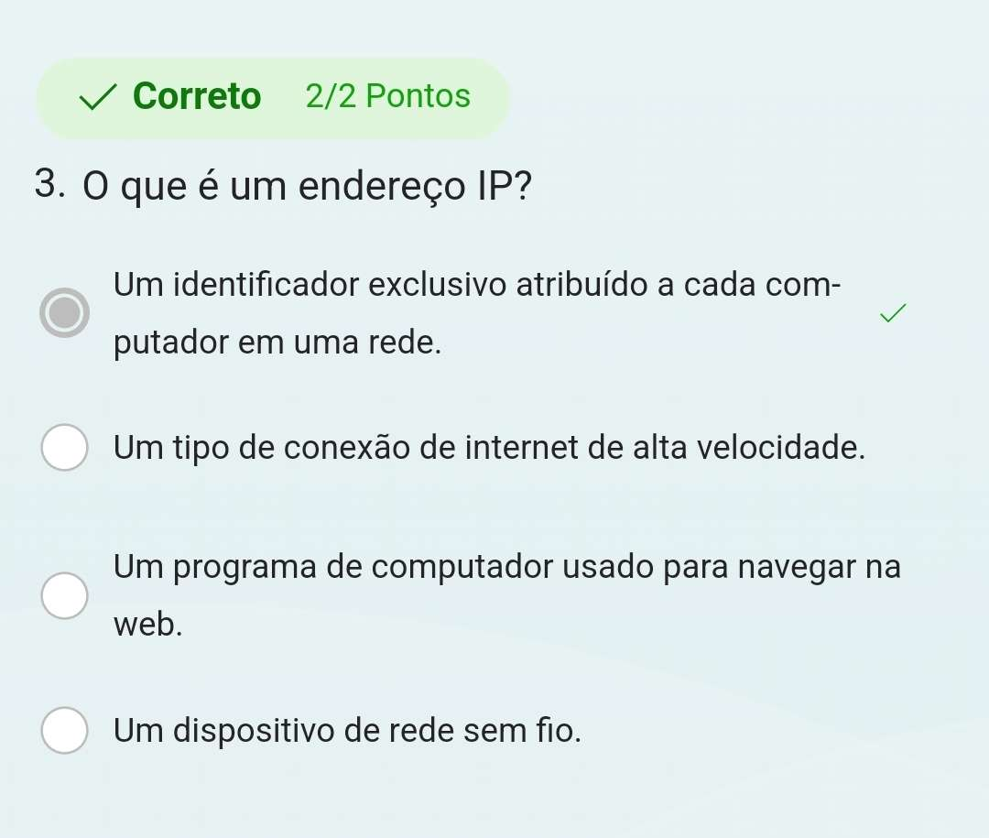

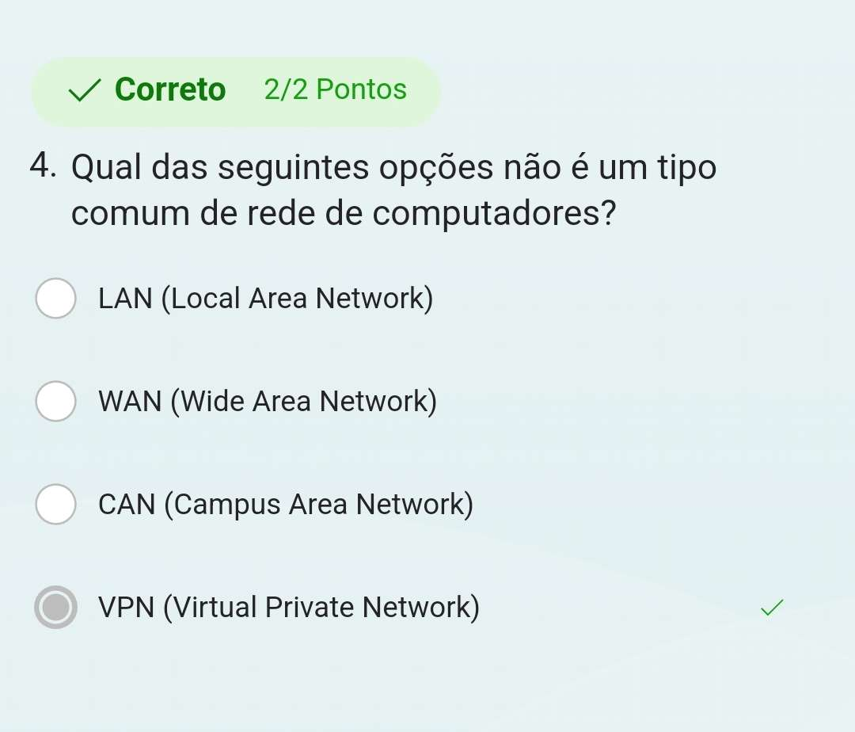

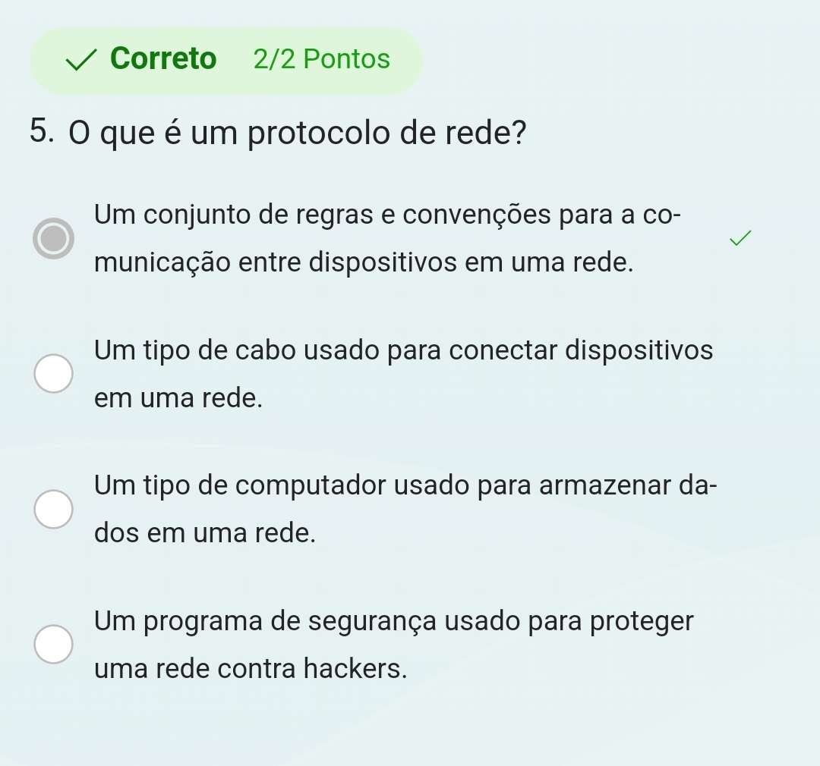

**Dia:13/03/24**

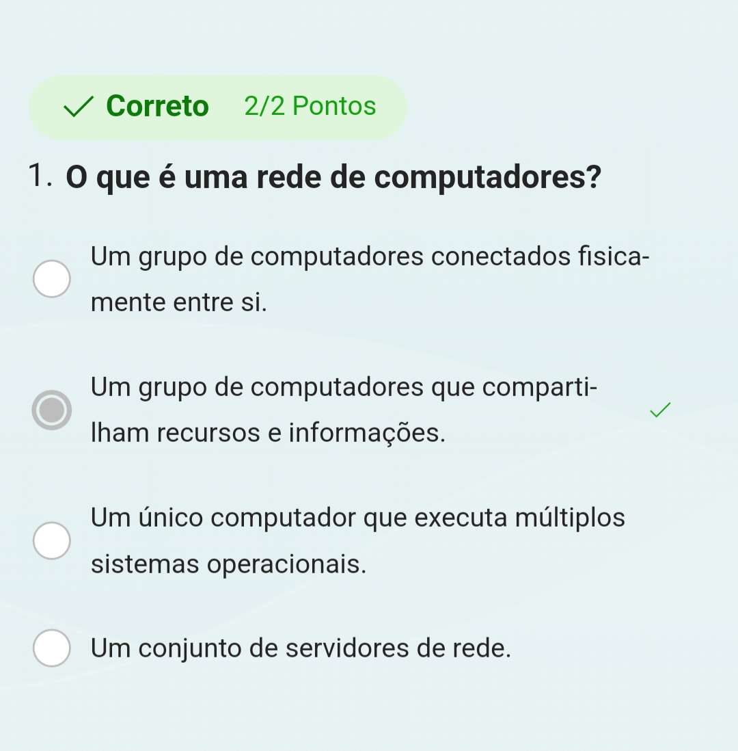

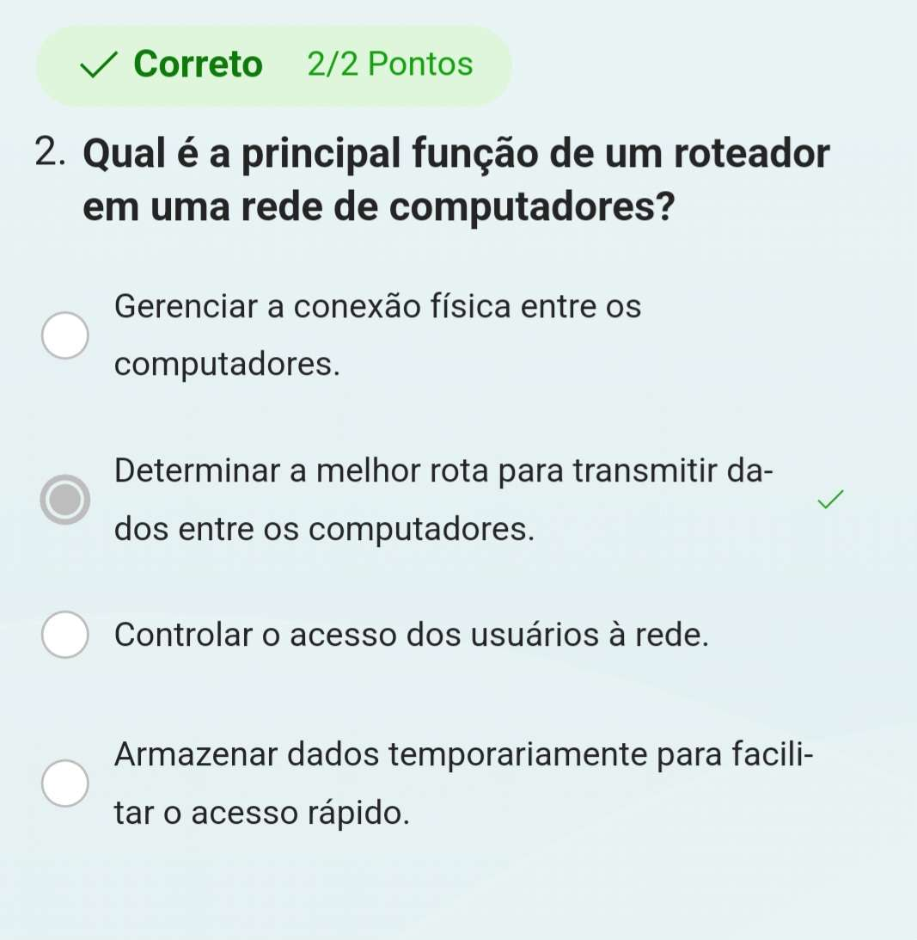

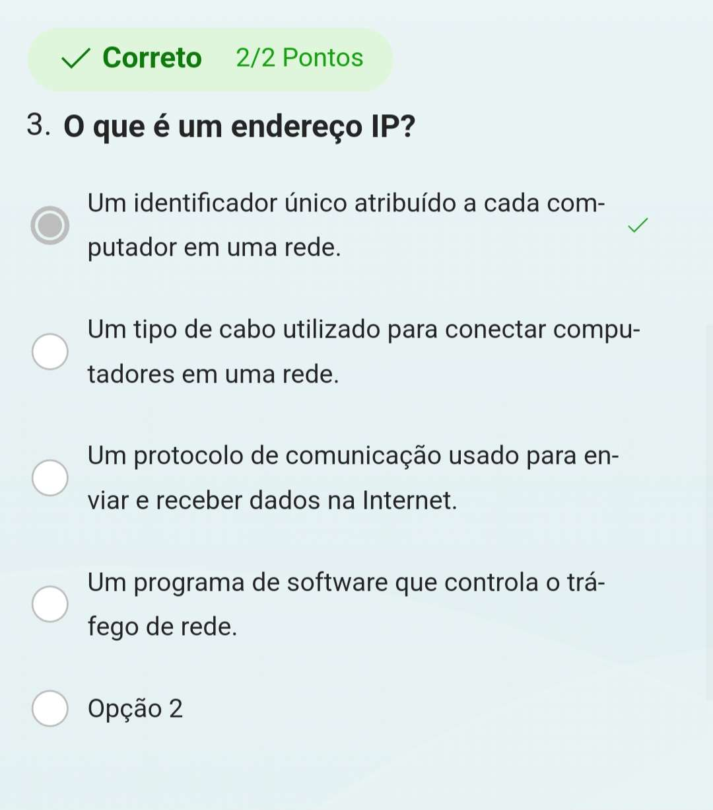

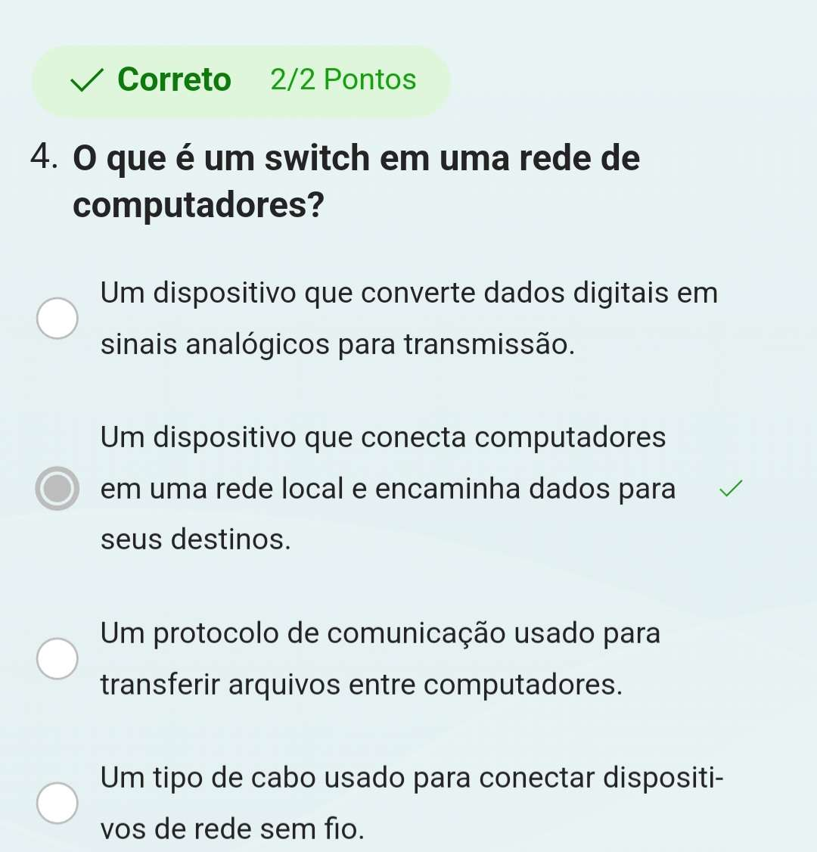

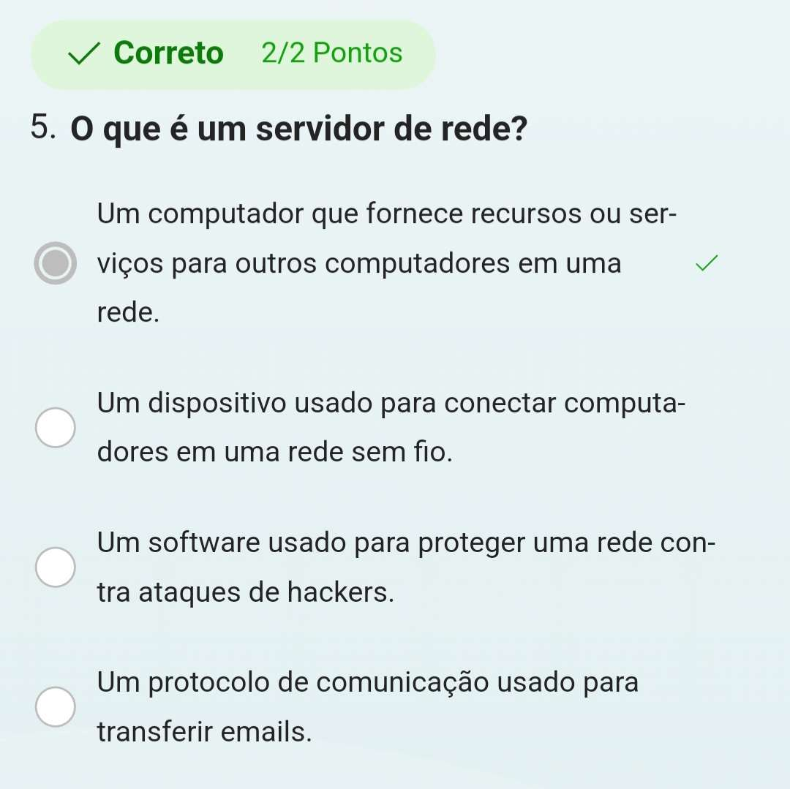

**Dia:20/3/24**

**1-Descreva em suas palavras o protocolo de internet**

**É um conjunto de regras para um roteamento e endereço de dados para que eles possam passar entre as redes até chegar o destino final.**

**2-Comparar as camadas do Modelos, OSI, TCP/IP e internet.**

**Os modelos OSI, TCP/IP e a arquitetura da Internet são estruturas para gerenciar a comunicação em redes de computadores. O modelo OSI possui sete camadas, enquanto o TCP/IP tem quatro. Ambos são importantes para definir protocolos e padrões de comunicação. A arquitetura da Internet é baseada no TCP/IP e facilita a comunicação global entre dispositivos possuindo cinco camadas.**

**Dia:27/3/24**

**1-O que é cabeamento estruturado e por que é importante em redes de computadores?**

**O cabeamento estruturado é um sistema padronizado de cabos e conexões que suporta diversos serviços de dados, voz e vídeo. Ele simplifica a instalação, manutenção e expansão da rede, garantindo flexibilidade e confiabilidade.**

**2-Quais são os componentes básicos de um sistema de cabeamento estruturado? descreva a função de cada um**

**Os componentes básicos de um cabeamento estrurado são cabos, conectores, painéis e tomadas.**

**Os cabos transportam dados, os conectores os ligam aos dispositivos, os painéis oferecem pontos de conexão e as tomadas conectam os dispositivos finais à rede.**

**3-Quais são as vantagens do uso de patch panels em um sistema de cabeamento estruturado.**

**Os patch panels simplificam a organização e manutenção da rede, oferecendo um local centralizado para conectar os cabos. Eles também permitem reconfigurações simples da rede conforme necessário.**

**4-Quais são as diferenças entre os cabos de par trançado blindados (STP) e não blindados (UTP)? Em que situações cada tipo é mais adequado?**

**O cabo UTP é vulnerável a interferências, enquanto o cabo STP possui blindagem para reduzi-las. O UTP é indicado para ambientes com pouca interferência, como escritórios, enquanto o STP é preferível em ambientes com alta interferência, como fábricas.**

**5-Quais são os principais cuidados a serem tomados durante a instalação de um sistema de cabeamento estruturado para garantir seu bom funcionamento?**

**Evitar torções e esticamentos nos cabos, usar conectores de qualidade e seguir normas de instalação são cuidados essenciais. Além disso, documentar corretamente a instalação é fundamental para facilitar futuras manutenções e garantir a eficiência da rede.**

**Dia:03/04/24**

**1-Cite 3 protocolos de camada de aplicação e explique cada um deles.**

**HTTP-Facilita a comunicação entre clientes e servidores na web.**

**SMTP-É fundamental para enviar e-mails entre servidores.**

**FTP-Permite transferir arquivos entre computadores em redes.**

**2-O que é socket?**

**são portas de entrada para processos de comunicação, eles permitem que dois processos distintos se comuniquem e, por consequência, geram determinado resultado.**

**3-Qual a diferença entre TCP e UDP?**

**TCP é um protocolo baseado em conexão e UDP é sem conexão. Enquanto o TCP é mais confiável, ele transfere dados mais lentamente. O UDP é menos confiável, mas funciona mais rapidamente.**

**4-Defina em suas palavras HTTP persistente e não persistente.**

**HTTP persistente- permite que várias solicitações e respostas sejam enviadas pela mesma conexão TCP, reduzindo a sobrecarga de conexão.**

**HTTP não persistente- uma nova conexão TCP é estabelecida para cada solicitação e resposta, aumentando a sobrecarga e potencialmente os tempos de resposta.**

**5-Defina a comunicação entre cliente e servidor.**

**Baseada em troca de mensagens, onde o cliente envia requisições e o servidor responde com as informações requisitadas.**

**Dia:10/4/24**

**1-Explique o papel da camada de transporte em um modelo de referência de rede, como o modelo OSI. Por que essa camada é considerada crucial para a comunicação entre dispositivos em uma rede?**

**A camada de transporte facilita a comunicação fim a fim, garantindo a entrega confiável e ordenada de dados, controlando o fluxo e a congestão.**

**Ela abstrai detalhes da rede, permitindo que os aplicativos se comuniquem sem preocupações com a infraestrutura.**

**2-Quais são os principais protocolos de transporte usados na Internet? Compare e contraste TCP (Transmission Control Protocol) e UDP (User Datagram Protocol) em termos de suas características, vantagens e desvantagens.**

**Os principais são TCP e UDP, TCP é confiável e controla a congestão, ideal para transferência de arquivos. UDP é leve, preferível para streaming e jogos, mas não garante a entrega.**

**3-Como o TCP garante a entrega confiável de dados? Descreva os principais mecanismos que o TCP utiliza para atingir esse objetivo.**

**TCP usa conexão de três vias, números de sequência, ACKs, temporizadores e janelas deslizantes para garantir a entrega correta, confiável e ordenada de dados, mesmo em redes instáveis.**

**4-Explique o conceito de controle de congestionamento na camada de transporte. Por que o controle de congestionamento é importante em redes de computadores? De exemplos de algoritmos de controle de congestionamento usados em protocolo de transporte.**

**O controle de congestionamento usa técnicas para evitar sobrecarga da rede e perdas de pacotes.**

**É importante para evitar perdas de pacotes, atrasos e degradação do desempenho da rede**

**Algoritmos como TCP Tahoe, Reno, Vegas e Cubic ajustam a taxa de transmissão com base no feedback da rede.**

**5-** **Como a camada de transporte lida com a multiplexação de múltiplas conexões em uma única interface de rede? Explique o conceito de porta de origem e destino e como ele é utilizado para distinguir entre diferentes conexões.**

**A camada de transporte usa portas de origem e destino para distinguir conexões em uma interface de rede. Isso permite a comunicação simultânea de múltiplos aplicativos e a eficiente multiplexação e de multiplexação das conexões.**

**Exercício:08/05/2024**

**1-Defina em suas palavras a camada de enlace.**

**Responsável por estabelecer uma conexão confiável entre dispositivos em uma rede local, garantindo a transmissão dos dados de uma forma bastante segura e livre de erros.**

**Exercícios:15/05/2024**

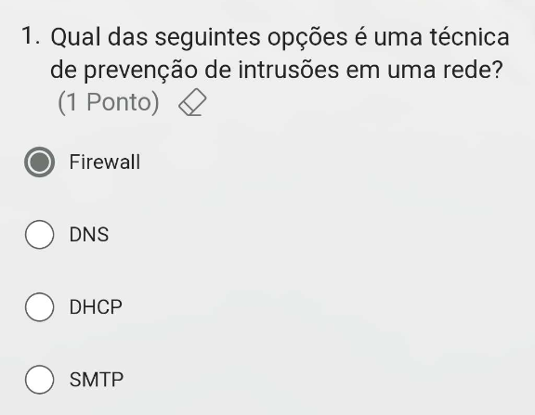

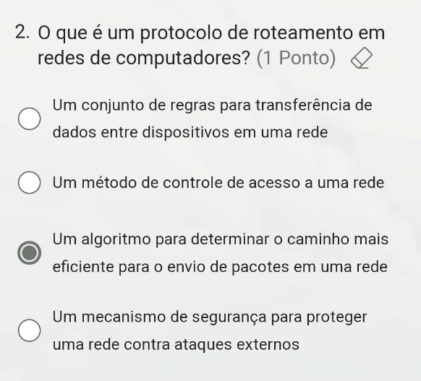

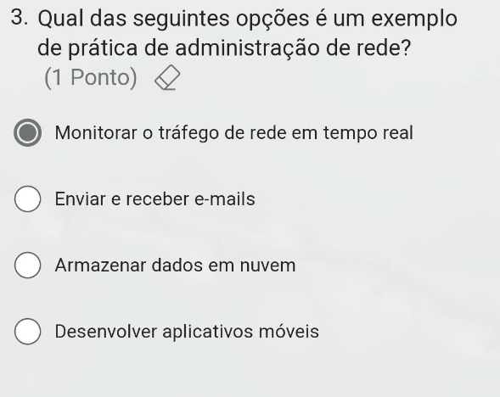

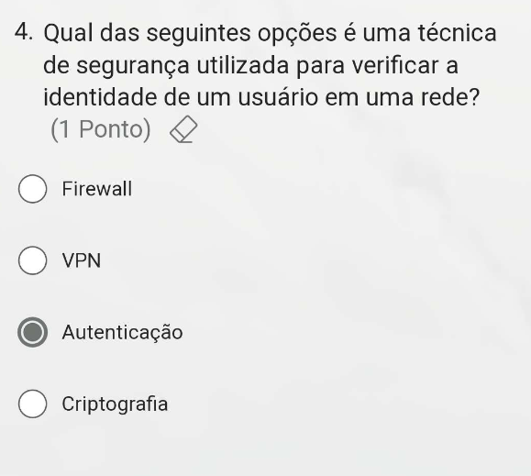

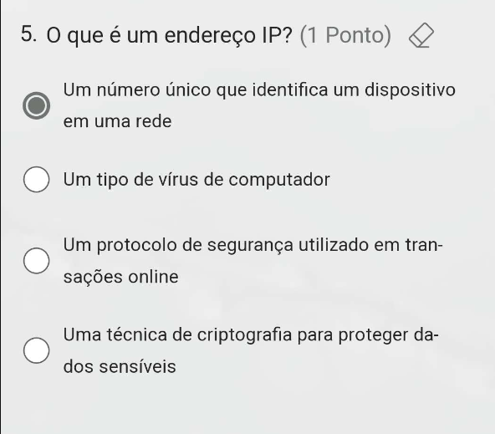

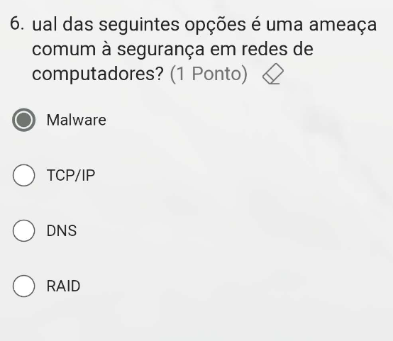

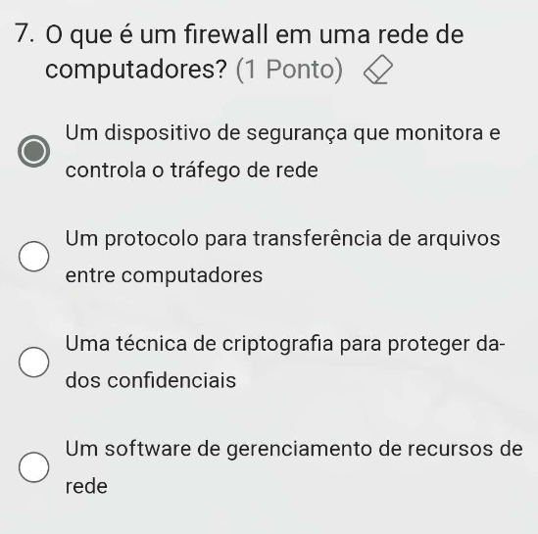

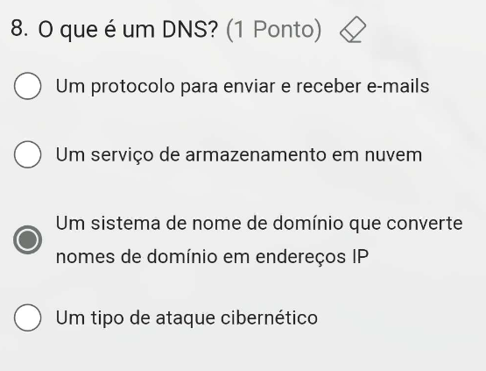

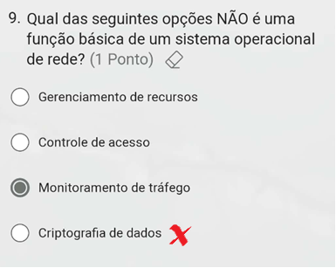

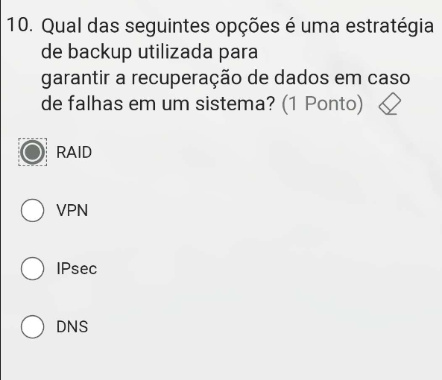

**Exercícios:22/5/2024**

